Docentenhandleiding
Deze Actu staat in het teken van Frankrijk en kan op elk moment worden ingezet. In het eerste gedeelte maken leerlingen kennis met de geografie van Frakrijk. Vervolgens maken ze een kruiswoordpuzzel over allerlei weetjes met betrekking tot La Douce France.

Civilisation : La France et ses régions

Sinds 2016 heeft Frankrijk haar regio’s verminderd om administratieve- en economische redenen. Voorheen bestond Frankrijk uit 22 regio’s; nu zijn het er nog maar 13.

1. Bekijk de kaart op de volgende pagina en vul de namen van de Franse regio’s in. Probeer in eerste instantie geen hulpmiddelen te gebruiken.

Kies uit de volgende regio’s:

GRAND-EST | PROVENCE-ALPES-CÔTE D’AZUR | AUVERGNE-RHÔNE-ALPES | BRETAGNE | HAUTS-DE-FRANCE | OCCITANIE | CORSE | ÎLE-DE-FRANCE | NORMANDIE |
NOUVELLE-AQUITAINE | CENTRE-VAL DE LOIRE | BOURGOGNE-FRANCHE-COMTÉ | PAYS DE LA LOIRE

2. Elke regio heeft een chef-lieu de région: een soort van hoofdstad van de regio.
Schrijf de plaatnamen in de juiste regio op.

Kies uit de volgende plaatsnamen:

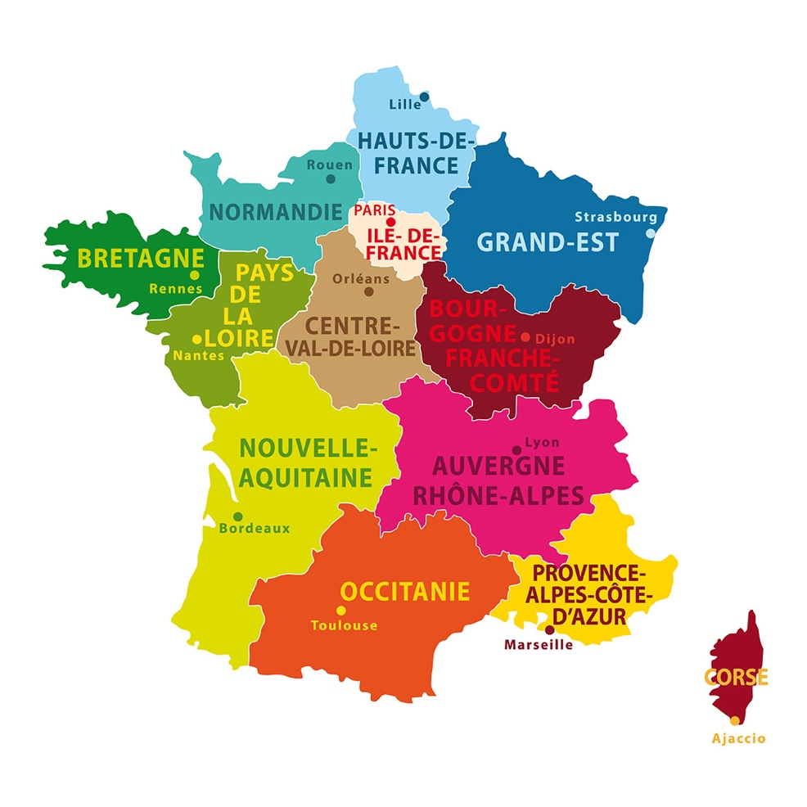
Marseille – Toulouse – Lille – Nantes – Lyon – Paris – Rouen – Rennes – Ajaccio – Orléans – Strasbourg – Dijon – Bordeaux

3. Zoals je eerder hebt gelezen, heeft Frankrijk sinds 2016 negen regio’s minder. Dat betekent dat sommige regio’s zijn samengevoegd.
Uit welke regio’s bestonden enkele hedendaagse regio’s? Bekijk http://fandefle.com/2015/04/13/avant-apres-la-reforme-des-regions-en-4-points/ en vul onderstaand schema in.

À partir de 2016 | Avant 2016
Hauts-de-France | - Nord-pas-de-Calais  - Picardie
Grand-Est | - Champagne-Ardenne  - Lorraine  - Alsace
Occitanie | - Languedoc-roussillon  - Midi-pyrenées
Nouvelle-Aquitaine | - Poitou-Charentes  - Limousin  - Aquitaine
Normandie | - Haute-Normandie  - Basse-Normandie

4. Tijd over? Zoek op Google een geografische afbeelding van Frankrijk en haar rivieren. Teken vervolgens de volgende rivieren op je Franse kaart:
- La Loire
- Le Rhône
- La Garonne
- La Seine
- Le Rhin
Op www.google.fr kunt u verschillende afbeeldingen vinden van de Franse kaart, met daarop de rivieren. Deze kunt u aan de leerlingen laten zien of u kunt de leerlingen dit zelf laten opzoeken.

Connaissez-vous bien la France ?

Beantwoord onderstaande vragen vul de antwoorden in de puzzel in. Gebruik eventueel het internet op antwoorden op te zoeken.

